070125
En revenant de Saint-Jean-de-Monts
(Complainte)
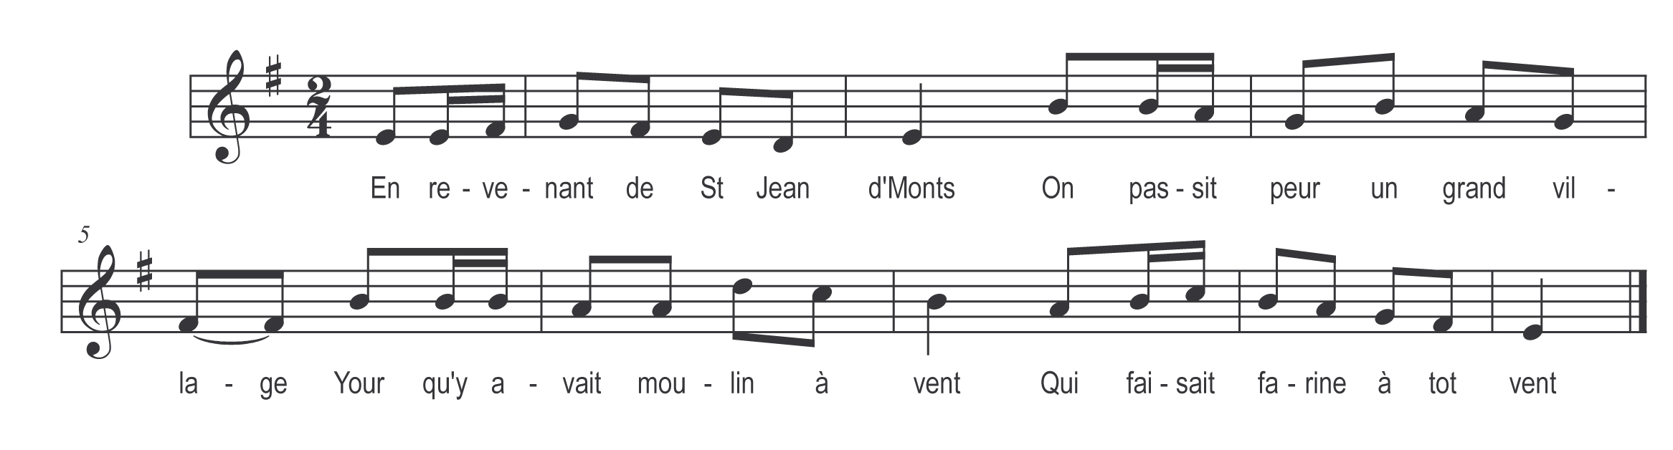

En revenant de Saint-Jean-d’Monts
On passit par un grand village
Your qu’y avait moulin à vent
Qui faisait farine à tot vent

Dans tchio moulin ol y avait
Ine jeune et jolie meunière
Qui disait à tos les passants
Entrez dans mon moulin à vent

Un jour un béa mossiu passit
Un béa mossiu de boune mine
Qui disait s’appeler Satan
Entrit dans le moulin à vent

Dempis tchio jour on y voyait
Tchio moulin virouner sans cesse
La farine et le bon froument
Abondaient au moulin à vent

Pis un béa jour on vit r’passer
Tchio béa mossiu de boune mine
A tchio moument un grand coup d’vent
Emportit le moulin à vent

